ОТВЕТЫ НА ВОПРОСЫ ВЕБИНАРА ПО ТЕМЕ:
«ПРОВЕДЕНИЕ ПРИЕМНОЙ КАМПАНИИ С ПОМОЩЬЮ «1С:УНИВЕРСИТЕТ ПРОФ». НАСТРОЙКА И ПРОВЕДЕНИЕ ПРИЕМНОЙ КАМПАНИИ»

В: Вы упомянули, что платформа 1С Предприятие 8.3 имеет защиту персональных данных. Значит ли это, что при подаче документов через личный кабинет абитуриента мы не будем нарушать законодательство? Вопрос возник в свете последних приказов Министерства о подачи документов только дистанционно.
О: На стороне «1С:Университет ПРОФ» безопасность может быть обеспечена с помощью защищенного программного комплекса «1С:Предприятие 8.3z». Портал вуза может быть переведен на https.

В: Как создать ПК СПО? В поле вид образования стоит всегда - «Высшее».
О: Специфика СПО для проведения приемной кампании:
- для учебных планов СПО - вид образования - «Высшее», но тип стандарта - «ФГОС СПО»; учет комплексных видов контроля; отдельный режим для загрузки учебных планов СПО (формата .osf).
- тип приемной кампании - «Прием на обучение на СПО»;
- прием проводится на учебные планы с типом стандарта «ФГОС СПО»;
- учет среднего балла аттестата - в документе «Порядок зачисления» добавляется отличительный признак «Средний балл аттестата» с признаками «Индивидуальное значение» и «Преимущественное право»
- если прием на СПО проводится БезВИ, следует для конкурсных групп СПО указывать фиктивный предмет «Нет» и фиктивное вступительное испытание «Нет». В заявлениях абитуриентов нужно указывать набор и категорию приема Без ВИ. (чтобы фиктивный набор ВИ не выгружался в ФИС - установить в обработке «Выгрузка заявлений абитуриентов в ФИС» параметр «Не выгружать фиктивное вступительное испытание при выгрузке сведений о приемной кампании» и указать соответствующее значение).

В: Университет ПРОФ будет готов к следующему году по взаимодействию с ФИС в рамках суперсервиса «Поступай ВУЗ онлайн»?
О: Поступающие данные позволяют нам начать работы по созданию инструментов для обмена данными в рамках Суперсервиса, однако сроки конечной реализации и условия выпуска такой функции в данный момент сложно спрогнозировать. Мы делаем все зависящее от нас, чтобы такая возможность появилась у наших клиентов.

В: Если в Заявлении допущено ошибка и оно уже проведено, внести изменение возможно?
О: На форме документа «Заявление поступающего» с помощью кнопки «Действия» можно выполнить следующие операции:
- Изменить приоритет и вид документа;
- Изменить перечень направлений;
- Отозвать заявление;
- Изменить личное дело;
- Изменить согласия на зачисление.

В: Не будет ли конфликта при заполнении ЕГЭ абитуриентом в ЛК и последующей проверке его в ФИС?
О: Нет. Допустимо наличие нескольких свидетельств ЕГЭ в системе. Кроме того, в обработке «Загрузка результатов проверки свидетельств ЕГЭ» есть опция, позволяющая помечать на удаление дубли свидетельств ЕГЭ.

В: Предусмотрено ли удаление экзаменационных листов и допусков к экзаменам при отзыве заявления? В прошлой приемке такого не осуществлялось
О: В настоящее время данный функционал не реализован.

В: Как быть с целевым приемом на бюджетные места, т.е. мы имеем целевиков-бюджетников и целивиков-платников?
О: Для абитуриентов-целевиков необходимо указывать основание поступления «Целевой прием». Если у абитуриента есть договор о целевом обучении, эти данные также могут быть внесены в соответствующее поле при заполнении Анкеты абитуриента или заявления поступающего (предварительно допустимые виды договоров для целевого приема должны быть указаны в документе «План набора»).

В: Срок действия справки по инвалидам? Бывают случаи, когда справка годна до дня издания приказа.
О: Срок действия справки может быть указан в регистре сведений «Отличительные признаки».

В: Как правильно указать для иностранцев если при поступлении они сдают русский язык как иностранный?
О: Можно указать при заполнении Анкеты абитуриента и работе с заявлениями, что испытание по русскому языку проводится на иностранном языке.

В: Какие ограничения при прикреплении сканов документов (паспорт, заявление, документ об образовании)? В прошлом году при передаче сканов в ФИС было ограничение по объему файла (не более 1Мб)
О: Максимальный размер файла может быть указан на форме настройки работы с файлами подсистема «Администрирование».

В: Можно изменить «Хорошо», на «хорошо»?
О: Да. Когда на вебинаре шла речь о переименовании оценок, имелось в виду переименование, которое исказит смысл оценки.

В: Есть ли решение для военных вузов?
О: Отдельного решения для военных вузов нет. В «1С:Университет ПРОФ» в заявлении поступающего можно установить опцию «Секретное направление» – в результате в печатных формах ФИО абитуриента будет заменено на ***.

В: А если у абитуриента нет родителей и он хочет указать сведения о другом лице?
О: В Анкете абитуриента возможно указать только Родителей. При необходимости указать дополнительных членов семьи возможно в карточке абитуриента справочника «Физические лица» на вкладке «Состав семьи».

В: Почему согласие не отзывается автоматически, когда абитуриент забирает документы?
О: Такая модель реализована, т.к., согласно Порядку приема, абитуриент за приемную кампанию может переложить согласие не больше двух раз. Счетчик согласий не обнуляется. Таким образом, если абитуриент передумает и повторно подаст заявление на то же направление, очередное согласие на зачисление расходоваться не будет. Если нужно, чтобы согласие на зачисление отзывалось вместе с заявлением, при отзыве следует поставить «галочку» в соответствующем поле формы работы с согласиями.

В: Можно ли в ФИС выгрузить отдельные конкурсные группы, а не полностью всю приемную кампанию.
О: Если это группы Дополнительного набора, то в обработке «Выгрузка заявлений абитуриентов в ФИС» на вкладке «Приемная кампания» в области «Настройка перечня выгружаемых данных в ПК» необходимо включить опцию «Только дополнительный набор». Для основного набора данная возможность не реализована.
В: А можно ли будет получить презентацию?
О: Презентация будет отправлена, по указанному при регистрации на вебинар эл. адресу. А также презентация и видеозапись вебинара будет доступна на официальном сайте https://sgu-infocom.ru/support/webinars/ (раздел Вебинары).

В: Хотелось бы видео запись данного вебинара.
О: Презентация и видеозапись вебинара будет доступна на официальном сайте https://sgu-infocom.ru/support/webinars/ (раздел Вебинары).

В: Если внести изменение в экзаменационной ведомости – пойдет в других ведомостях? Если да, то как избежать этого эффекта. если надо изменить оценку в ведомости, внесенную ошибочно?
О: Возможны несколько вариантов:
1. Оценка в ведомости поставлена ошибочно, пользователь перепутал баллы.
В этом случае нужно открыть существующую ведомость и выбрать правильную оценку из выпадающего списка в поле «Отметка».
2. Абитуриент повторно сдает вступительное испытание – например, он по уважительной причине не явился на экзамен в первый раз и в первой ведомости стоит «Неявка».
В этом случае создается вторая ведомость, где указывается оценка, полученная абитуриентом.
Переименование оценок при открытии их из формы ведомости (путем нажатия на кнопку с изображением лупы) недопустимо. Во избежание подобных ошибок рекомендуется настроить права доступа таким образом, чтобы рядовые пользователи не имели прав доступа на редактирование отметок в справочнике «Отметки».

В: Можно защитить справочник отметок от корректировки: Администрирование -Настройка запрета редактирования - Отметки - Ограничивать всё.
О: Совершенно верно.

В: Возможно ли при формировании приказа о зачислении автоматически заполнять параметр «Группа»?
О: В приказах на зачисление значение поля «Группа» указывается вручную.

В: При передаче данных из портала вуз. Если абитуриент, сдававший ЕГЭ не заполнил баллы по ЕГЭ, то ему автоматически будет присвоен набор вступительных испытаний с экзаменами. Необходимо ли после, вручную менять набор вступительных испытаний или достаточно установленной галочки ««Учитывать результат» в документе ««Свидетельство ЕГЭ»?
О: Если для конкурсной группы присутствует набор вступительных испытаний, где присутствуют все ЕГЭ, в экзаменационном листе абитуриента будет указан набор вступительных испытаний, где все предметы сдаются в форме ЕГЭ. Если такого набора нет, то в экзаменационном листе будут указаны экзамены для всех предметов. В дальнейшем в Мастере списков поступающих порядок учета оценок зависит от настроек приемной кампании: установленный параметр «Учитывать максимальные баллы вступительных испытаний» означает, что при подсчете суммы баллов абитуриентов в Мастере списков поступающих и при выгрузке в ФИС ГИА и приема будут учитываться максимальные баллы, полученные при прохождении вступительных испытаний, вне зависимости от даты проведения испытания или его формы, но согласно настройкам документа «Вступительные испытания» (т.е. в Мастере будут учитываться только те формы вступительных испытаний по предметам, которые указаны для конкретного учебного плана в документе «Вступительные испытания»). Если данный параметр не установлен, результаты вступительных испытаний учитываются согласно форме испытания, указанной в документе «Экзаменационный лист». Среди результатов ЕГЭ при этом при прочих равных учитывается максимальный балл, а среди результатов внутренних вступительных испытаний вуза – последний по времени балл, полученный по данному предмету по той или иной форме вступительных испытаний (срез последних).

В: Как правильно заполнить средний балл по аттестату, чтобы в дальнейшем корректно использовать его в «Мастере списков поступающих»
О: Средний балл аттестата вносится как отличительный признак. Чтобы можно было указать конкретное значение среднего балла, в документе «Порядок зачисления» для него необходимо установить опцию «Индивидуальное значение».

В: Как заполнить данные о льготах, в частности инвалидность, чтобы при формировании отчета ГЗГУ корректно расставлялись цифры в колонки «инвалид по...»
О: Льгота должна быть внесена в регистр сведений «Отличительные признаки». Ссылка на льготу должна содержаться в строке направления подготовки в документе «Заявление поступающего». Соответствия для льгот настраиваются в отчете ГЗГУ на вкладке «Отличительные признаки».

В: Зачем нужен документ «Распределение по группам при поступлении»?
О: В настоящее время данный документ не используется.

В: У СПО прием идет на основе среднего балла аттестата. Например, мы у абитуриента указали средний балл 4,8. Но в приказе о зачислении в поле «Сумма баллов» будет указана как 5 (то есть это поле позволяет ввести только целое число). Каким образом в приказе на зачислении правильно указать средний балл аттестата в поле Сумма баллов?
О: Дело в том, что «1С:Университет ПРОФ» ориентирован на учреждения высшего образования, а в приемной кампании высшего образования используются целочисленные значения суммы баллов. При необходимости формат поля Вы можете изменить самостоятельно в Конфигурации.

В: Как организовать прием по льготе, если для льготников не предусмотрено создание отдельных конкурсных групп?
О: Для льготников обязательно должна быть выделена отдельная конкурсная группа.

В: Поясните ещё раз, как быть, если конкурсная группа одна, а профилей несколько.
О: В этом случае:
1. Для каждого профиля создается отдельный учебный план, где в поле «Профиль» указывается соответствующее значение.
2. В документе «Приемная кампания» должны быть установлены параметры «Подавать несколько заявлений в одну конкурсную группу» и «Разрешить прием заявлений на направления с количеством мест равным 0»
3. В документе «План набора» к единой конкурсной группе, соответствующей направлению подготовки, «привязываются» учебные планы всех профилей. При этом КЦП, выделенные на направление подготовки, могут быть указаны для одного из учебных планов, а для остальных планов той же конкурсной группы могут быть указаны нулевые значения.

В: При формировании экзаменационной ведомости Вы сказали, что дату экзамена можно указать в анкете абитуриента. Где и как можно указать дату прохождения вступительного испытания?
О: Эту дату можно указать при заполнении Анкеты абитуриента, либо на форме выбора вступительных испытаний, которая открывается после проведения заявления поступающего.
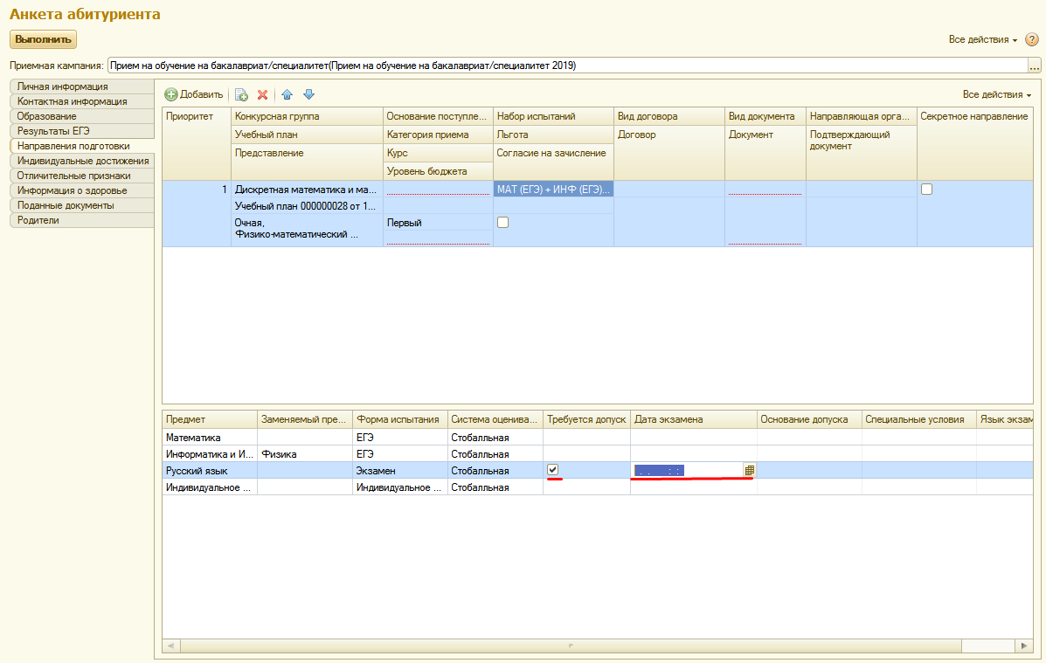

В: Добрый день, когда планируется новый релиз университет проф?
О: Релиз «1С:Университет» и «1С:Университет ПРОФ» готовится к выпуску в ближайшее время.

В: Как происходит идентификация личности абитуриента при подаче документов?
О: В личном кабинете идентификация происходит по логину и паролю, указанному при регистрации. Если Вы имеете в виду подтверждение того, что подает заявление реальный человек, то для этого используются данные и скан-копия паспорта или иного документа, удостоверяющего личность..

В: Как правильно оформить ситуацию, когда вуз дает баллы за несколько однотипных индивидуальных достижений и при этом нужно сохранять документы по каждому достижению? (например, за каждую научную статью дается +1 балл и нужно хранить названия статей и выводить их в заявление)? Если максимум баллов 20, то нужно так создать и заполнить 20 достижений?
О: В таком случае рекомендуется в справочнике «Индивидуальные достижения» создать несколько однотипных индивидуальных достижений, например, «Научная статья №1», «Научная статья №2» и т.д. Тогда при заполнении индивидуальных достижений абитуриента необходимо будет перечислить несколько научных статей, для каждой из них указав отдельный подтверждающий документ.

